6. - DINÂMICA DA TERRA Casa da Aula
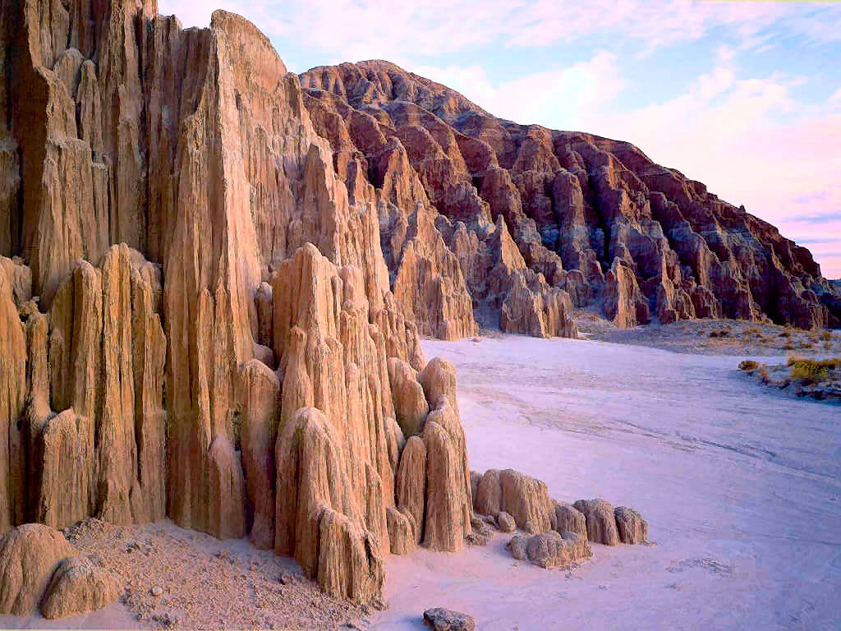 | Fig. 1 - As paisagens são influenciadas pelo tipo de  rochas e pelos agentes de erosão.

6.4. - Geologia e paisagem
As paisagens são influenciadas sobretudo por dois factores:
Pelo tipo de rochas que existem em cada local;
Pelo tipo de agentes de erosão e meteorização que actuam sobre as rochas naquele local.
Assim, com o passar do tempo, as paisagens também vão mudando de aspeto. Este capítulo, centra-se nas paisagens onde abundam os três tipos de rochas que estudaste no tópico anterior.
As paisagens geológicas podem ser:
Paisagem granítica, onde são comuns os Caos de Blocos (Serra da Estrela, por exemplo);
Paisagem calcária, com o característico Modelado Cársico (com grutas, dolinas, terra rossa…), existente por exemplo na zona de Leiria e Fátima;
Paisagem basáltica com prismas basálticos (disjunção colunar) e praias de areia escura (por exemplo nos Açores).
As regiões sedimentares têm características muito próprias, e as formações geológicas que nelas predominam podem ser bastante peculiares. Todas essas paisagens são modeladas pelos agentes erosivos, como a água das chuvas, dos rios, dos mares ou o vento.
As regiões vulcânicas são os exemplos mais evidentes de paisagens associadas a rochas magmáticas.

